**OPINIÓN PARTICULAR QUE FORMULA LA COMISIONADA GUADALUPE RAMÍREZ PEÑA, EN RELACIÓN CON LA RESOLUCIÓN DICTADA POR EL PLENO DEL INSTITUTO DE TRANSPARENCIA, ACCESO A LA INFORMACIÓN PÚBLICA Y PROTECCIÓN DE DATOS PERSONALES DEL ESTADO DE MÉXICO Y MUNICIPIOS, EN LA VIGÉSIMA SESIÓN ORDINARIA DEL CUATRO DE JUNIO DE DOS MIL VEINTICINCO, EN EL RECURSO DE REVISIÓN 03540/INFOEM/IP/RR/2025.**

Con fundamento en lo dispuesto por el artículo 14, fracciones X y XI, del Reglamento del Instituto de Transparencia, Acceso a la Información Pública y Protección de Datos Personales del Estado de México y Municipios, la que suscribe**,** emite **Opinión Particular** respecto a la resolución dictada en el recurso de revisión **03540/INFOEM/IP/RR/2025,** presentada por el Comisionado **José Martínez Vilchis**, que es del tenor siguiente:

1. **Antecedentes.**

A través de la solicitud de acceso a la información que nos ocupa, la persona solicitante requirió al **Sujeto Obligado,** le proporcionara, entre otra información, lo siguiente información:

De las Unidades administrativas de Desarrollo Económico, Juzgado Cívico, Presidencia, Secretaría del Ayuntamiento, Tesorería y Contraloría lo siguiente:

**1. Organigrama, en el que se aprecie todo el personal adscrito a las mismas.**

En respuesta, el **Sujeto Obligado,** sobre el requerimiento en cuestión, por conducto de la Encargada de Despacho de la Unidad de Información, Planeación, Programación y Evaluación y la Coordinación General Municipal de Mejora Regulatoria se indicó que no se cuenta con un organigrama específico para cada una de las áreas para el periodo 2025-2027.

Inconforme con la respuesta, la parte **Recurrente** promovió el medio de impugnación citado al rubro, señalando como acto impugnado y razones o motivos de inconformidad lo siguiente:

1. **Acto Impugnado:**

*“No proporcionan la información” [sic]*

1. **Razones o Motivos de Inconformidad**:

*“No proporcionan la información, los sueldos que persiven los servidores públicos deben de ser información PÚBLICA, RECIBEN EL SUELDO CON RECURSOS PÚBLICOS, Me contestan que los servidores públicos no autorizan, por lo qué solicito copia simple de los oficios girados a todos y cada uno de los servidores públicos en dónde funden y motiven el xq no autorizan saber cuánto ganan, se me hace una falta de respeto para todas las personas que pagamos impuestos puntualmente y que no nos permitan saber en qué se gastan en dinero. Y con los organigramas ni se diga, sinceramente desconocía que no tengan organizado a su personal, cuando uno va a realizar un trámite o servicios, las personas que atienden ni te dicen su nombre ni al aérea al que están adcritos, desde mi ignorancia pensé que si los tenían para yo saber con quién me tengo que dirigir porqué luego no están los encargados de despacho/directores y somos atendidos por personal auxiliar que muchas veces desconozce de los trámites o servicios que se brindan, solamente quería identificar a los trabajadores para no tener que estar preguntando quien me puede atender, si no hay organigramas no entiendo cómo es que están trabajando sin un orden.” [sic]*

Durante la etapa de manifestaciones, el **Sujeto Obligado,** remitió el archivo electrónico denominado “**03540.pdf**” a través del cual, la Titular de la Unidad de Transparencia, comunica que mediante oficio, la Unidad de Información, Planeación, Programación y Evaluación y la Coordinación de Mejora Regulatoria, informó que la información solicitada, no está generada como la requiere el solicitante, señalando que el Sujeto Obligado, únicamente ha generado un Organigrama de manera general, mismo que se anexa mediante una dirección electrónica en formato cerrado y un QR.

Por su lado, la parte **Recurrente** fue omisa en rendir manifestaciones o alegatos que conforme a derecho resultaran procedentes.

Así las cosas, el Instituto consideró que las razones o motivos de inconformidad hechos valer por la parte **Recurrente** resultan fundados, y determinó revocar la respuesta para ordenar la entrega de lo siguiente:

*“****PRIMERO.*** *Se* ***REVOCA*** *la respuesta entregada por* ***El Sujeto Obligado,*** *a la solicitud de información número* ***00085/TEMAMATL/IP/2025*** *por resultar fundados los motivos de inconformidad que arguye* ***el Recurrente,*** *en términos del* ***Considerando CUARTO*** *de la presente resolución.*

***SEGUNDO.*** *Se* ***ORDENA*** *al* ***Sujeto Obligado*** *haga entrega al* ***Recurrente,*** *a través del Sistema de Acceso a la Información Mexiquense (SAIMEX), en términos del Considerando* ***CUARTO*** *de la presente resolución, en versión pública de ser procedente,* ***de la Dirección de Desarrollo Económico, Juzgado Cívico, Presidencia Municipal, Secretaría del Ayuntamiento, Tesorería Municipal y Contraloría Interna Municipal****, lo siguiente:*

1. *Organigrama vigente al 04 de marzo de 2025.*

*[…]*

*Para la entrega en versión pública deberá emitir el Acuerdo del Comité de Transparencia en términos de los artículos 49, fracción VIII y 132 fracción II de la Ley de Transparencia y Acceso a la Información Pública del Estado de México y Municipios, en el que funde y motive las razones sobre los datos que se supriman o eliminen y se ponga a disposición del recurrente.”*

**II.** **Razones de la Opinión Particular.**

Las razones que motivan la presente opinión particular, radican en que si bien se comparte el sentido de la resolución, la suscrita considera necesario aclarar al **Sujeto Obligado** que en el cumplimiento a la resolución con relación al organigrama ordenado, bastará con que haga del conocimiento del particular el organigrama, vigente a la fecha de la solicitud, en el que se advierta **de manera completa las áreas que integran al Ayuntamiento de Temamatla para la actual administración pública municipal, en términos de lo que disponen las obligaciones de transparencia, sin que sea necesario generar un organigrama por unidad administrativa de las que se solicita información.**

Al respecto, resulta conveniente citar las consideraciones expuestas en la resolución bajo las cuales se determinó Revocar la respuesta del Sujeto Obligado, por cuanto hace al punto de la solicitud relativa al organigrama:

*“Ahora bien, respecto a la información requerida, correspondiente a la entrega del* ***Organigrama de las Unidades Administrativas de Desarrollo Económico, Juzgado Cívico, Presidencia, Secretaría del Ayuntamiento, Tesorería y Contraloría****, es de precisar que, el* ***Sujeto Obligado*** *hizo entrega mediante informe justificado, de una dirección electrónica y Código QR mediante informe justificado, manifestando que el Organigrama general se encuentra publicado en la página oficial de Información Pública de Oficio Mexiquense, como se advierte de la imagen que se inserta a continuación:*

*[…]*

*De la imagen referida con anterioridad, podemos advertir que,* ***El Sujeto Obligado*** *remitió una liga de acceso directo en formato cerrado, que para su reproducción sería necesario el transcribir cada uno de los caracteres, ante ello, los artículos 3° fracción VIII, XVI, 24, fracción V, 41 y 160 de la Ley de Transparencia y Acceso a la Información Pública del Estado de México y Municipios, establecen que los Sujetos Obligados deben velar por la generación y entrega de la información a los particulares en formatos abiertos, con los efectos de facilitar la reutilización de la información, por lo que se le exhorta al* ***Sujeto Obligado*** *que, cuando realice la entrega de la información a través de links o enlaces electrónicos, estos permitan el acceso directo y no en formato cerrado, que permita al usuario a cometer un error humano en la misma digitación de la información.*

*Por otra parte, relacionado al Código QR remitido, este Órgano Garante procedió a realizar la consulta de la información a la que remite, encontrando que dirige al portal de Información Pública de Oficio Mexiquense del Ayuntamiento de Temamatla, en la cual, una vez desarrollado el procedimiento para la consulta de información proporcionado por el Sujeto Obligado (****consulte la fracción IIA, IIB y VII de la Estructura organizacional de la plataforma IPOMEX****), se localizó lo siguiente:*

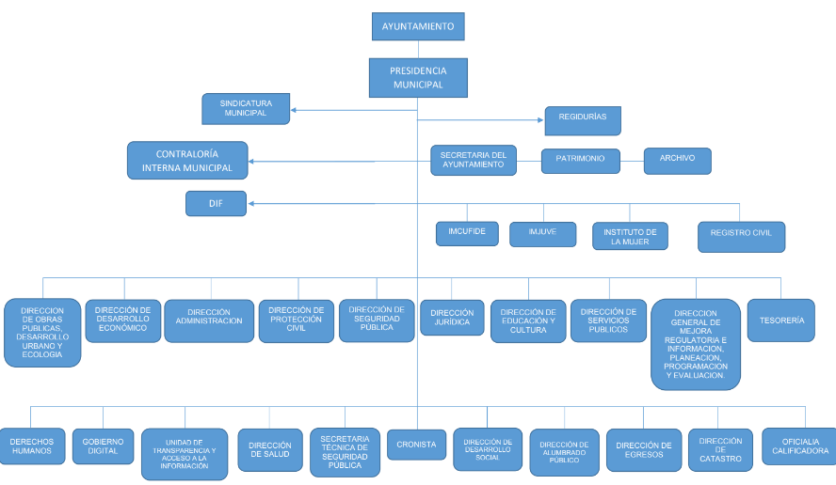

*En ese orden de ideas, tomando en cuenta la información proporcionada por parte del Sujeto Obligado, es necesario señalar que no se tiene por colmada la pretensión del particular, ya que el* ***Sujeto Obligado*** *remitió un Organigrama general de la Administración Pública, sin que se adviertan la totalidad de las Unidades Administrativas del Sujeto obligado, como lo son el Juzgado Cívico, así como las dependencias adscritas a cada una de ellas.*

*Señalado lo anterior, toda vez que el particular requiere en específico la información concerniente al Organigrama de las Unidades Administrativas referidas en la solicitud de información, resulta oportuno traer a colación los artículos 24, fracción XII, y 92, fracción II de la Ley de Transparencia local, porciones normativas cuyo contenido literal es el siguiente:*

***“Artículo 24****. Para el cumplimiento de los objetivos de esta Ley, los sujetos obligados deberán cumplir con las siguientes obligaciones, según corresponda, de acuerdo a su naturaleza:*

***(…)***

***XII****. Publicar y mantener actualizada la información relativa a las obligaciones generales de transparencia previstas en la presente Ley o determinadas así por el Instituto, y en general aquella que sea de interés público;*

***(…)***

***Artículo 92****. Los sujetos obligados deberán poner a disposición del público de manera permanente y actualizada de forma sencilla, precisa y entendible, en los respectivos medios electrónicos, de acuerdo con sus facultades, atribuciones, funciones u objeto social, según corresponda, la información, por lo menos, de los temas, documentos y políticas que a continuación se señalan:*

***(…)***

***II****.* ***Su estructura orgánica completa, en un formato que permita vincular cada parte de la estructura, las atribuciones y responsabilidades que le corresponden a cada servidor público****, prestador de servicios profesionales o miembro de los sujetos obligados, de conformidad con las disposiciones jurídicas aplicables;*

*(…)”* ***[Sic]***

*De los preceptos referidos con anterioridad, advertimos que el Sujeto Obligado se encuentra constreñido de poner a disposición del público de manera permanente y actualizada su estructura orgánica completa, en un formato que permita vincular* ***cada parte de la estructura, las atribuciones y responsabilidades que le corresponden a cada servidor público****.*

*Atento a lo anterior, resulta claro que existe fuente obligacional que constriñe al* ***Sujeto Obligado*** *a generar administrar y poseer la información interés del Particular, en consecuencia, la información solicitada; debe obrar en los archivos del* ***Sujeto Obligado****; por lo que es dable ordenar la entrega del Organigrama vigente al 04 de marzo de 2025 de la Dirección de Desarrollo Económico, Juzgado Cívico, Presidencia Municipal, Secretaría del Ayuntamiento, Tesorería Municipal y Contraloría Interna Municipal.”*

Conforme lo anterior, **si bien en estudio de la resolución,** se indica que el organigrama entregado por el **Sujeto Obligado** vía informe justificado no colma la pretensión del particular porque no se advirtió la totalidad de las Unidades Administrativas del Ayuntamiento de Temamatla, como lo son el Juzgado Cívico, así como las dependencias adscritas a cada una de ellas, aunado a que conforme la obligación de transparencia común prevista en la fracción II del artículo 92 de la Ley de Transparencia Local, los sujetos obligados se encuentran constreñidos a poner a disposición del público de manera permanente y actualizada su estructura orgánica completa, en un formato que permita vincular cada parte de la estructura, las atribuciones y responsabilidades que le corresponden a cada servidor público; **también lo es que**, conforme la redacción del punto 1 del resolutivo segundo de la resolución, el mismo da a entender que se ordena un organigrama por las áreas señaladas por el particular, a lo cual no está constreñido a cumplir el Sujeto Obligado.

Situación la anterior, por la que la suscrita considera necesario precisar que, para efectos del cumplimiento a la resolución respecto de la cual se emite la presente opinión particular, para satisfacer el punto 1 del resolutivo segundo, bastará con que se haga entrega del organigrama, vigente a la fecha de la solicitud, en el que se advierta de manera completa las áreas que integran al Ayuntamiento de Temamatla, sin que sea necesario generar un organigrama por unidad administrativa de las que se solicita información.

Es por las razones expuestas que, la suscrita emite la presente **Opinión Particular.**